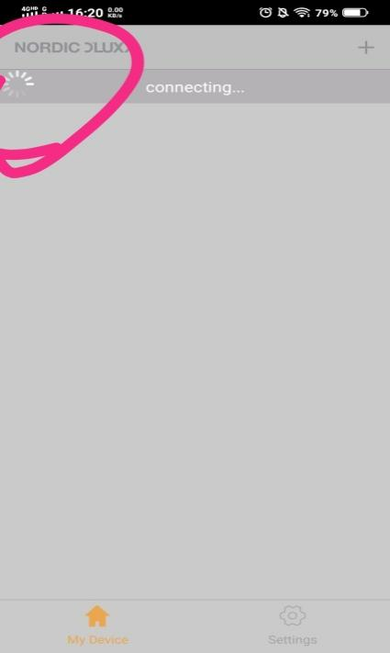

1. 蓝牙联接后 左上脚的圈圈要不见 代表已联接上 如找不到蓝牙则继续转--解决

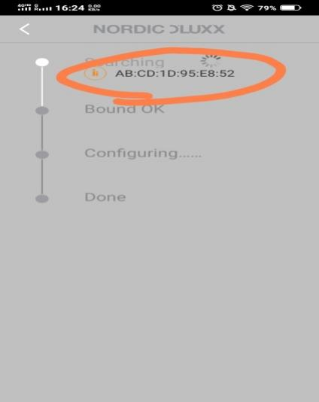

1. 找到蓝牙后按+进入绑定页面 Mac地址未放正---解决
2. 另 绑定设备后 再按“+”如没搜索到其它设备则关闭 不需再重复显示已绑定的设备 （目前会重复显示已绑定设备）-- 如何判断设备已经绑定？

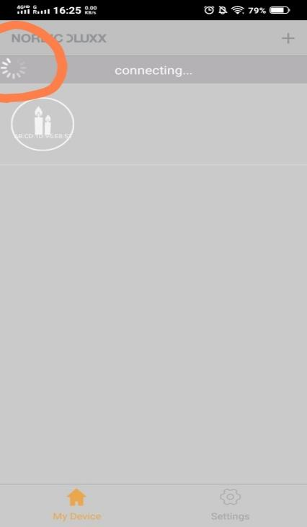

1. 绑定的设备需直接载入主页面. 左上脚转轮不需显示 ,目前需向下滑才会载入主页面---解决

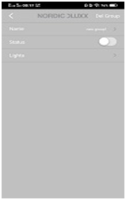 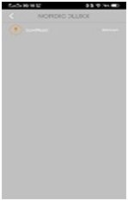 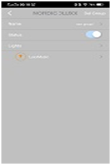

1. 绑定后同时要将设备加到组灯中 祥见软件说明书 如何组灯第五步

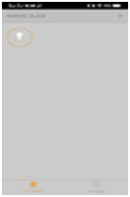 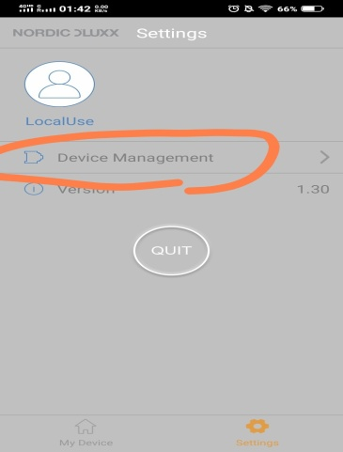 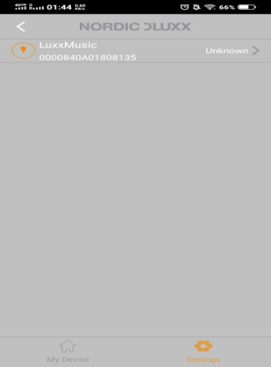

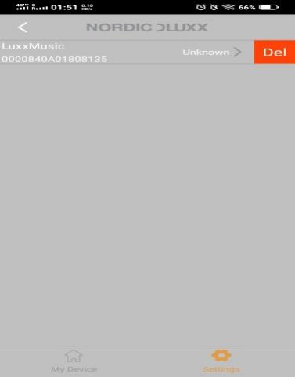

1. 绑定设备后 点击右下图标SETTING后 进入DEVICE MANAGEMENT 绑定的设备Mac地址需同时载入此处 , 在设备栏向左划则可删除设备, 设备删除后主页面需同时删除 并将设备复位 然后亮黄灯
2. 组灯状态下亦可做相同动作 但不复位设备 请参照软件说明书
3. 设备离线后主页设备图标要变成灰色且無法进入 目前是亮著点后可进入主頁但無功能

**组网成功后需在 主页面,设备栏,组灯中 自动增加已绑定的灯**